Жители столицы выберут любимые парки на портале «Активный гражданин»
13.08.2020
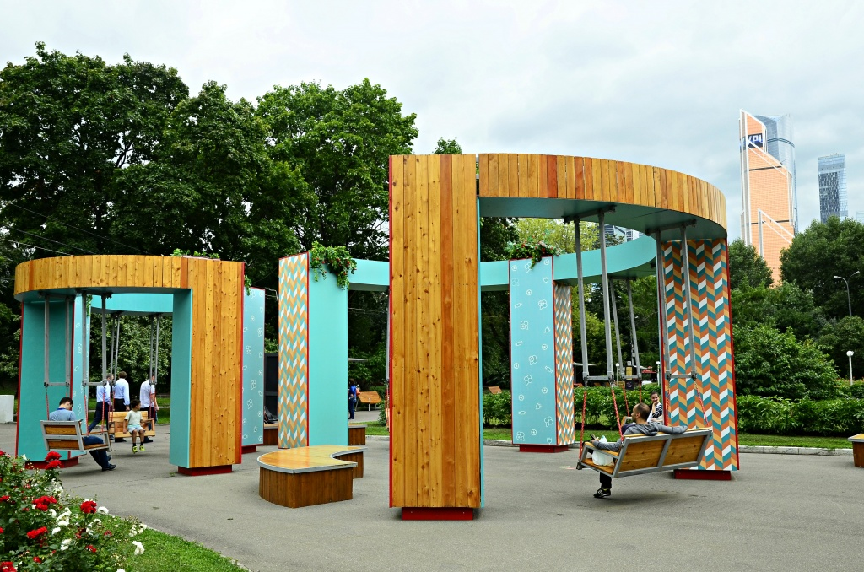
Жителям столицы предложили выбрать любимые парки в голосовании на портале «Активный гражданин». Об этом сообщили 13 августа.
Объекты, которые наберут наибольшее количество голосов, нанесут на интерактивную карту. Еще на ней можно будет посмотреть изменения, произошедшие в городе после проведения ряда опросов разработчиков проекта.
Помимо предложенных вариантов, участники голосования на портале «Активный гражданин» смогут сами ввести название любимой зоны отдыха, проинформировали на официальном сайте мэра Москвы.

Адрес страницы: http://basman.mos.ru/presscenter/news/detail/9131065.html
Управа Басманного района города Москвы

